**数字图像处理作业一报告**

**181860152 周宇翔**

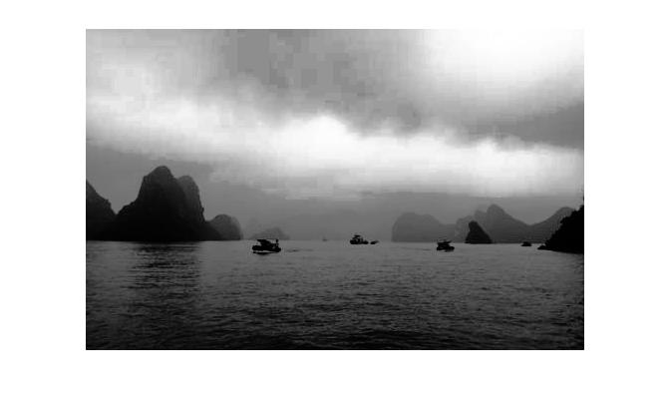实验的主体框架是Histogram_equalization函数,只需要处理RGB图像和灰度图像两种情况,对于灰度图像,只需要简单的做直方图均衡即可,效果如下图所示(图例均为左原图,右修改后的图片)

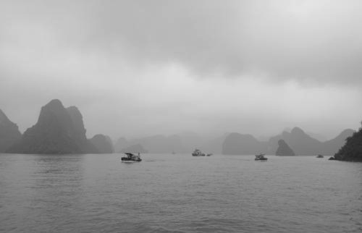

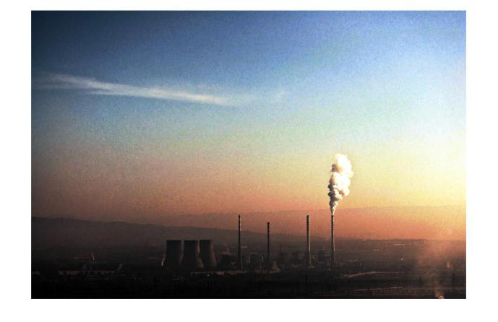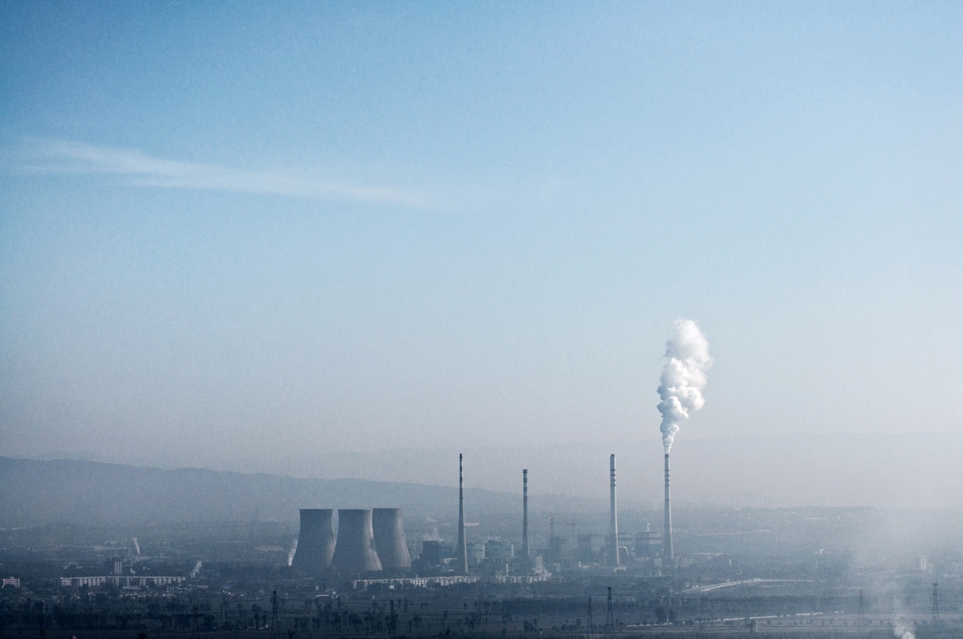对于RGB图像,处理则更加复杂一些,一开始我以为,只要将RGB三层分别均衡后再合成即可,但是这样处理会出现一些意想不到的情况

虽然处理后的对比度有所增加,但它让原本是白天的图片看起来像是在夕阳下拍摄的一样(虽然这样还挺好看),也就是让图片出现了一定的失真.查阅后了解到rgb图像的直方图均衡应该转化成hsv图像进行处理,在这里需要调用matlab的rgb2hsv和hsv2rgb函数进行图像格式的转化.

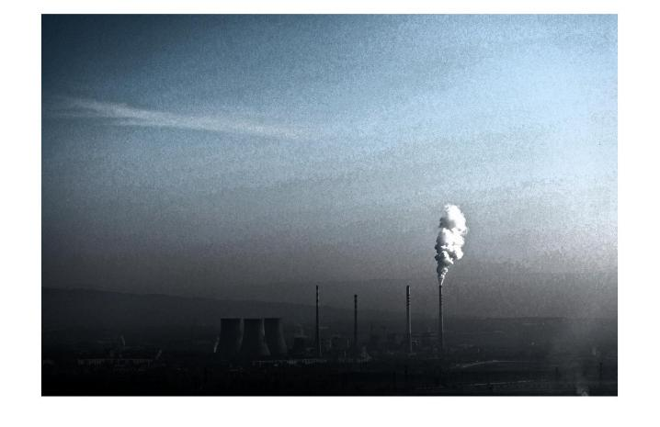大部分资料说只需要对hsv图像的v分量进行直方图均衡即可,这样做的效果如下

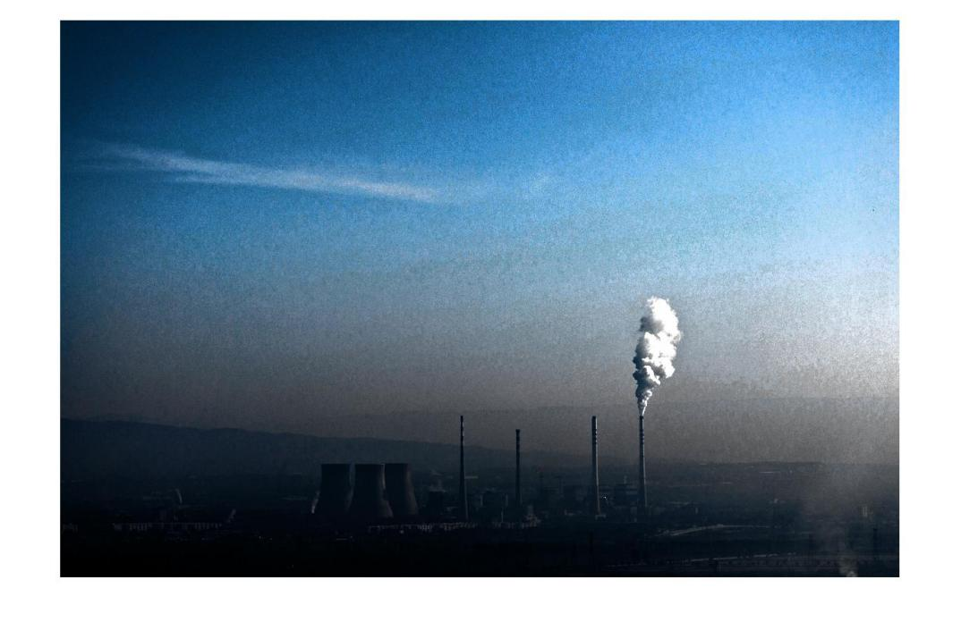可以看到效果很差,不仅对比度没有增加,亮度还很低.于是我尝试同时把s分量进行直方图均衡,效果如下:

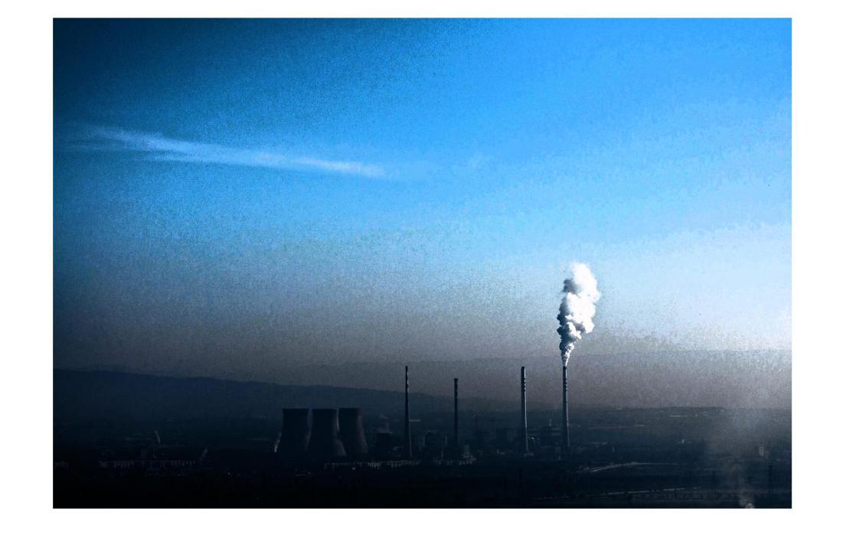可以看到的是对比度相当不错,图像质量也比较高,美中不足的是亮度偏低,于是我手动在v分量上做了调整也即直接增加亮度,效果如下:

另外一个rgb图像均衡的例子如下:

